**Сегментация ЦА**

**WHAT** – купить новый автомобиль из салона со скидкой

**WHO** – совершеннолетние люди, преимущественно мужчины от 18 до 50 лет

**WHY** – покупка в различных дилерах занимает много сил и времени, а сервис поможет купить автомобиль по самой выгодной цене с системой скидок путем сотрудничества с различными автосалонами

**WHEN** - круглый год, преимущественно осенью и весной

**WHERE** – сайт, приложение, офис компании

**WHAT** – продать свой старый автомобиль

**WHO** – совершеннолетние люди, преимущественно мужчины от 18 до 50 лет

**WHY** – необходимы средства для различных целей в том числе и для покупки нового автомобиля

**WHEN** - круглый год, преимущественно осенью и весной

**WHERE** - сайт, приложение, офис компании

**WHAT** – купить поддержанный автомобиль

**WHO** - совершеннолетние люди, преимущественно мужчины от 18 до 50 лет

**WHY** – желание приобрести первый или следующий автомобиль, невозможность купить экземпляр из салона

**WHEN** - круглый год, преимущественно осенью и весной

**WHERE** - сайт, приложение, офис компании

**WHAT** – сравнить предложения при покупке/продаже автомобиля

**WHO** – люди всех возрастов, преимущественно мужчины от 18 до 50 лет.

**WHY** – узнать положение текущего автомобильного рынка, выбрать для себя наиболее подходящий экземпляр

**WHEN** - круглый год

**WHERE** - сайт, приложение, офис компании

**WHAT** – оценить стоимость и состояние своей машины

**WHO** - совершеннолетние люди, преимущественно мужчины от 18 до 50 лет.

**WHY** – узнать настоящую цену на автомобильном рынке, выявить поломки и неисправности автомобиля

**WHEN** - круглый год, преимущественно осенью и весной

**WHERE** - гараж компании, дом клиента

[**https://miro.com/app/board/o9J_ltOvvS0=/?invite_link_id=489595476263**](https://miro.com/app/board/o9J_ltOvvS0=/?invite_link_id=489595476263)

**Общее описание персонажа (карта эмпатии) и глубокое**

**Карта 1**

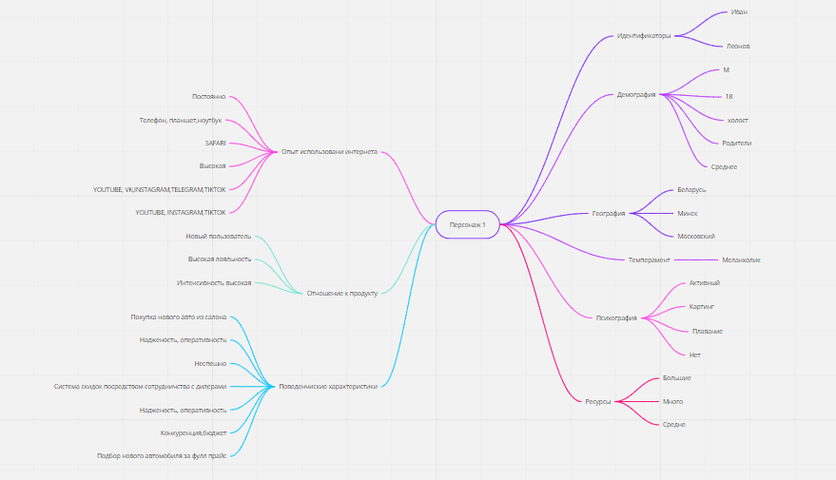

Иван Леонов. Иван родился в обеспеченной семье. Родители Ивана хоть и были обеспеченными, но решили, что их ребенок должен жить, как и большинство других детей. Иван пошел в обычный садик, потом в начальную школу, потом своими стараниями поступил гимназию. Во время обучения в гимназии Иван посещает секцию по плаванию, в надежде в будущем стать профессиональным спортсменом по прыжкам в воду с вышки. В 9 классе Иван получает травму на соревнованиях и ему, после долгого лечения, приходится завершить свою карьеру начинающего спортсмена. После 9 класса Иван принял решение поступить в лицей. Он неплохо сдал все экзамены и опять же поступил в лицей своими стараниями. Иван является общительным, целеустремленным, усердным и добрым парнем. У него есть довольно много друзей, с которыми он старается поддерживать хорошие отношения. У Ивана также есть пару лучших друзей, с которыми он проводит достаточно много своего времени.

Помимо времяпрепровождения с друзьями Иван любит в свободное время проводить в интернете, смотреть YouTube и TikTok, ходить на картинг и проводить время с семьей.

Также два раза в неделю Иван ходит на секцию по плаванию чтобы поддерживать свое тело в форме. В 17 лет Иван закончил школу со средним балом 8. Иван сдал ЦТ на 310 баллов поступил в БГУИР на платное.

Позже Ивану исполняется 18 лет и его родители дарят ему довольно крупную сумму денег, которую Иван решает отложить. В процессе обучение Иван во втором семестре поступает в автошколу и успешно сдает на права. Имея на руках права и деньги на свой первый автомобиль, Иван решается на покупку. Но у него возникает проблема: никто из его ближайшего окружения не разбирается в автомобилях. Его друзьям автомобили неинтересны, а отец всю жизнь выбирает только S-класс, который Ивану и не особо подходит как первый автомобиль, и не по карману. Поэтому Иван с желанием разобраться и понять современный рынок новых автомобилей решает посерфить интернет.

В интернете Иван натыкается на наш Youtube канал, где мы подробно разбираем рынок дешевых новых автомобилей из салона и на котором есть ссылки на все наши контакты: сайт и приложение. Поэтому Иван просмотрев наш сайт, поняв наши принципы работы и прочитав пользовательское соглашения с условиями гарантий и обслуживания решает обратиться к нам для подбора нового автомобиля из салона с очень выгодными условиями для покупки.

**Карта 2**

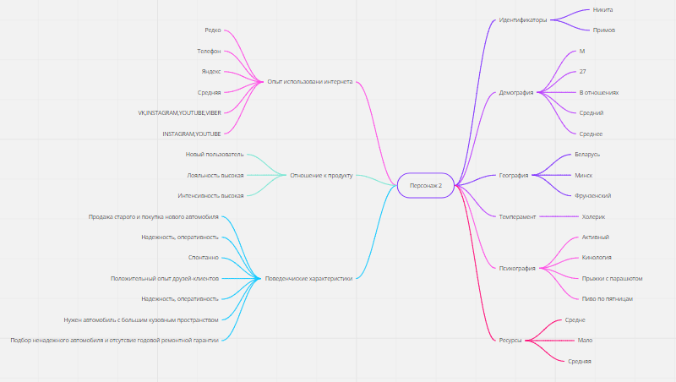

Никита Примов. Никите 27 лет, работает кинологом и заводчиком.

После 11 класса Никита пошел служить, т.к его отец является военным и склонил сына к службе. Никите служить не понравилось и после полутора лет службы Никита ушел на дембель. После дембеля Никита решил стать кинологом, т.к в его семье всегда было по несколько собак, которых Никита всегда любил дрессировать.

Отец, обладая большими связями, посоветовал самым лучшим кинологом-специалистам, которые занимались обучением собак спецназначения, взять его сына на обучение. Отучившись несколько лет на кинолога в различных направлениях и попутно подрабатывая, Никита решил стать заводчиком. Он решил потратить свои накопленные средства на покупку первых питомцев, автошколу и автомобиль для работы. Чуть позже Никита успешно сдал на права. Никита слабо разбирался в машинах и купил первый понравившийся экземпляр. На протяжении нескольких лет автомобиль доставлял Никите различные неудобства. Никита вложил много средств в него, но всё таки понял, что авто ему не очень подходит и с каждым годом становится все дороже в обслуживании и содержании. Друг Никиты по счастливой случайности живет рядом с нашим главным офисом и каждый день проходит мимо него на работу. Он решил обратиться к нам и подобрать авто под ключ. Мы учли все его пожелания и клиент остался доволен после покупки подобранного авто. После покупки друг позвонил похвастаться Никите своим новым приобретением. Во время этого разговора Никита упомянул, что хочет поменять автомобиль и его друг предложил ему обратиться в нашу компанию. Никита, который в авто мало что понимал и не хотел возиться с продажей старого автомобиля и покупкой нового под свои специфически “пушистые” цели, решил обратиться в нашу контору для удовлетворения своих потребностей. Прочитав пользовательское соглашение и условия гарантии, Никита заключил с нами контракт результатом выполнения которого остался максимально доволен.

**Карта 3**

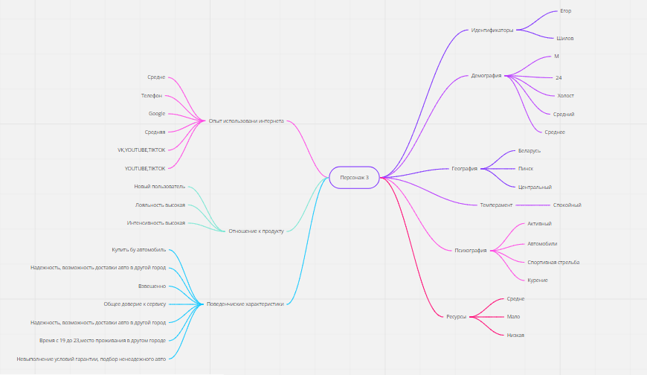

Егор Шилов. Егор живет в небольшом городе в небогатой семье. Егор учился в одной школе 11 классов и был типичным неудачником (не в негативном контексте). Учился средне. Его отец был автомехаником и привил Егору любовь к автомобилям. Свободное время Егор проводил в интернете, с друзьями или с отцом в гараже. После окончания 11 классов сдал ЦТ и набрал 250 баллов. Подал документы в БНТУ на понравившуюся специальность, но пролетел, т.к в тот год были высокие проходные, а учиться платно возможности не имеется. Егору опять не повезло и ему пришла повестка. Егор прошел медкомиссию и был призван. После учебки командир предложил лучшим из учебки пойти на контракт. Егор, не долго думая согласился. Его направили в мотострелковую роту, где он отучился на права и стал водителем. Часть у Егора была хорошая, поэтому сразу после учебу родители привезли Егору его мобильный телефон. В свободное от работы и службы время Егор сидел в интернете, смотрел Youtube и TikTok. В TikTokе Егор наткнулся на профиль нашей компании, потом перешел в YouTube, где начал смотреть наши видео. Т.к Егор служил по контракту, через 5 лет службы он получил довольно высокое звание и скопил определенную сумму, которую он решил потратить на автомобиль. Егор знал, какой автомобиль он хочет. Воспользовавшись нашим сайтом, Егор нашел кучу предложений. Но попутно с этим Егор устроился на работу и времени, чтобы ездить и смотреть автомобили у него не было.

Поэтому прочитав наше пользовательское соглашение и условия гарантии, Егор сделал заказ на подбор бу автомобиля в нашей компании.

**Карта 4**

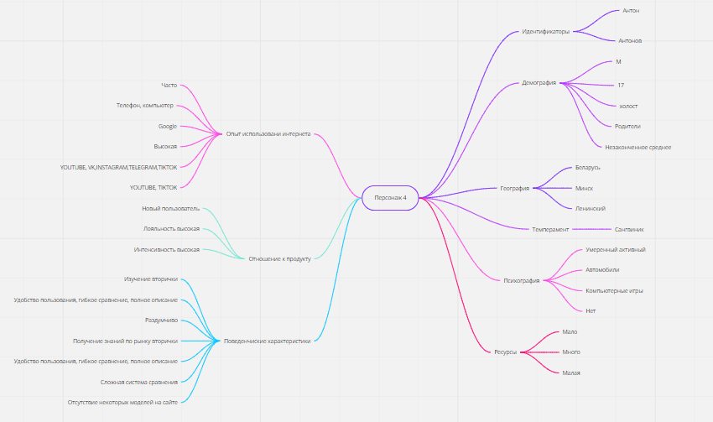

Антон Антонов. Антону 17 лет. Антон вырос в среднестатистической семье. Отец Антона очень любил компьютерные игры, любовь к которым и привил сыну. Одной из любой игр сына стала Need For Speed. Он стал настоящим фанатом автомобилей, знал каждую марку и модель, стал по возможности следить за автоиндустрией. Но в 13 лет это немного наскучило Антону и он на врем перестал следить за автомобилями. В 17 лет в начале 11 класса Антон возобновил свое увлечения автомобилями, но понял, что выпал из индустрии. Свои пробелы Антон решил закрыть с помощью интернета и различных ресурсов в нём. После нескольких месяцев возвращения в строй автолюбителей, Антон решил записаться в автошколу, чтобы по исполнении 18 лет сразу же получить права. Успешно закончив автошколу и получив права сразу после своего дня рождения Антон решает купить себе свой первый авто. Внезапно Антон осознает, что все это время он интересовался только новыми и автомобилями. Т.к купить себе свой первый автомобиль из салона ему не представляется возможным, он решает изучить рынок вторичных авто. Но с чего начать изучение? Тут ему вспоминается наш YouTube канал, который сделал как-то коллаборацию с одним из его любимых блоггеров.

Он начинает смотреть наши видео на YouTube по вторичным авто, а также решает изучать этот рынок сам при помощи функции сравнения предложений с подробным описанием авто на нашем сайте.

**Карта 5**

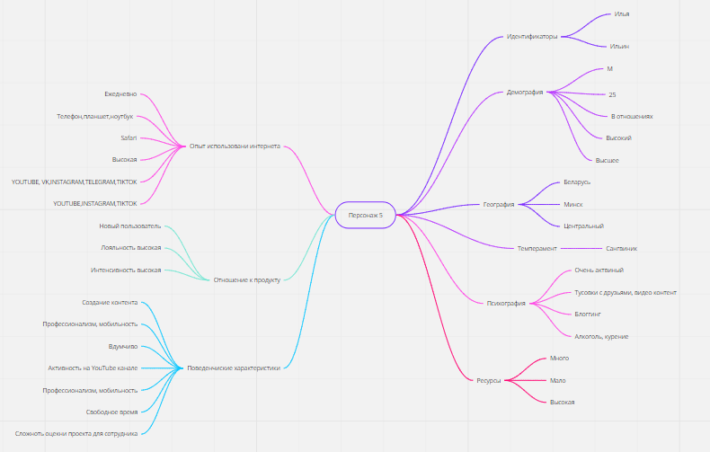

Илья Ильин. Илье 25 лет. Илья сделал карьеру популярного автомобильного блогера на YouTube.На канале Ильи много различных проектов, одним из которых является покупка какого-нибудь старого культового автомобиля в ужасном состоянии, проведение полного ремонта и последующая возможная его продажа с торжественным вручением новому клиенту, которое записывается на видео и выкладывается на YouTube. Илья является добрым и предприимчивым парнем, который обожает автомобили. Но помимо автомобилей, Илья так же высоко ценит все качественный сервисы и услуги, с автомобилями связанные. Зачастую у Ильи возникает трудности с оцениваем его автопроектов, поэтому у своих подписчиков в Instagram Илья запостил stories, в которой он попросил подписчиков порекомендовать различные сервисы с автоподбором с возможностью технического осмотра автомобиля и оценкой его стоимости. Подписчики порекомендовали ему наш сервис.Илья заказал нашу услугу техосмотра с оценкой стоимости, к нему приехал наш специалист и выполнил всю свою работу.

После окончания осмотра, Илья представился и сказал, что снимал всю работу нашего сотрудника на видео. Наш сотрудник связался с руководством и рассказал про ситуацию.

Руководство было приятно удивлено и решила посотрудничать с Ильей на правах рекламы, для привлечения новых клиентов в нашу компанию.